2023年5月份安全评价项目信息表
项目编号：
项目名称 | 莱芜市钢城区润明石化加油站 经营危险化学品
项目简介 | 加油站现设4台埋地双层油罐，油罐均为SF双层防渗漏油罐，其中30m³汽油储油罐1只（92#），30m³柴油储油罐2只（0#、-10#换季销售），30m³双仓汽油罐1只（其中15m³ 95#汽油，15m³ 92#汽油）。油罐总容量90m³（柴油折半）。根据《汽车加油加气加氢站技术标准》（GB50156-2021）第3.0.9条之规定，该站油罐总容积满足满足V≤90m³，为三级加油站设置。加油站共有电脑控制的加油机4台。其中双枪双油品汽油加油机1台，双枪单油品汽油加油机1台，双枪单油品柴油加油机2台。
评价人员 |  | 姓 名 |  | 备注
项目负责人 |  | 崔强
项目组成员 |  | 刘卫国
 |  | 王静
 |  | 赵云峰
 |  | 郝大平
报告编制人 |  | 崔强
报告审核人 |  | 刘振忠
过程控制负责人 |  | 刘云红
技术负责人 |  | 赵云峰
技术专家
或有关技术人员
到现场开展安全评价工作情况 |  | 时 间 | 到现场主要人员 | 主要任务
 |  | 2023.2.15 | 崔强 郝大平 | 初访
 |  | 2023.2.16 | 崔强 王 静 | 现场考察
 |  | 2023.2.18 | 崔强 王 静 | 现场检查
 |  | 2023.5.10 | 崔强 刘卫国 | 现场核查
安全评价报告提交时间：2023.5.26
有必要公开的其它内容：

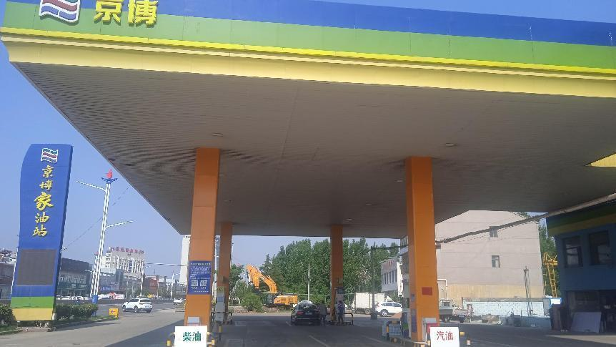
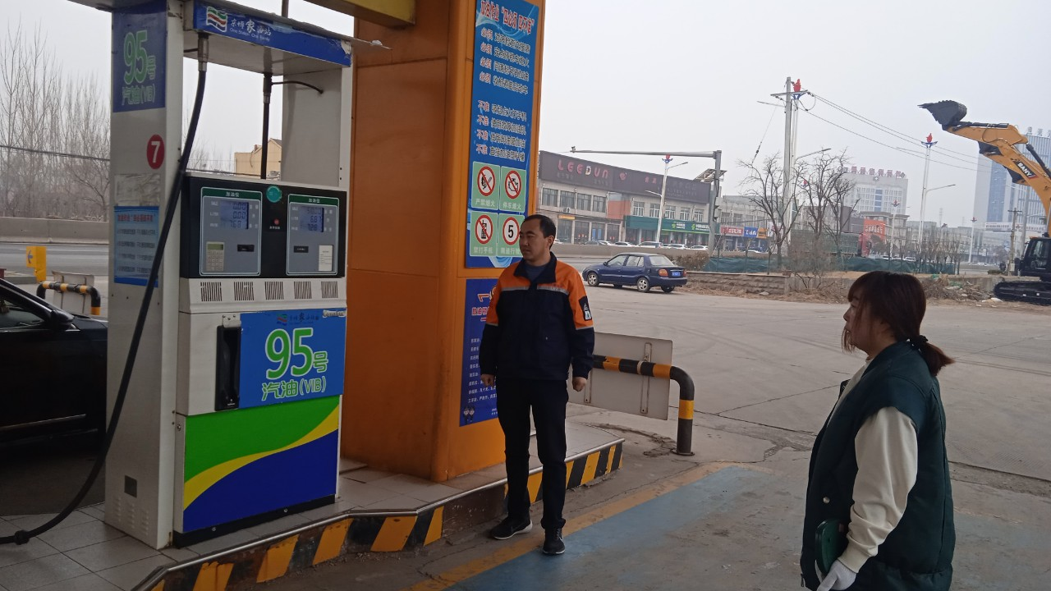

加油站现场照片

